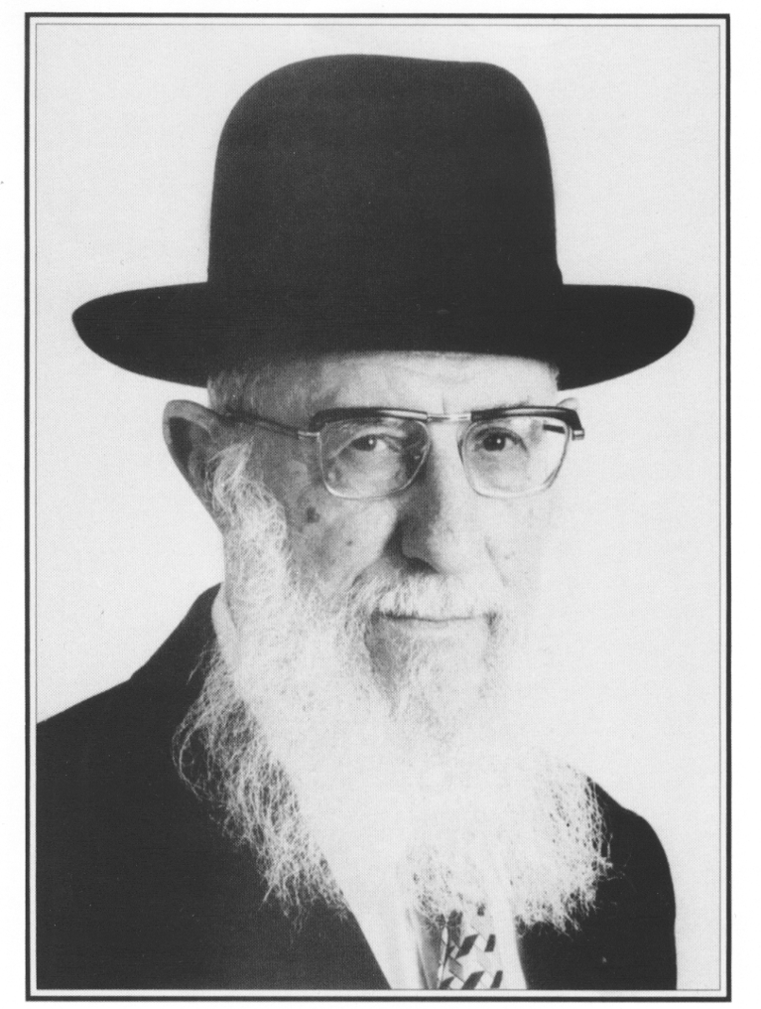
הרב חיים דוד הלוי זצ"ל
י"ח שבט תרפ"ד [1924]- י"ב אדר תשנ"ח [1988]

